**Temat: PODZIAŁ INSTRUMENTÓW MUZYCZNYCH**

|  |  |  |
| --- | --- | --- |
| INSTRUMENTY STRUNOWE **chordofony**  (z gr. chorde= struna, phone= dźwięk) | INSTRUMENTY DĘTE **aerofony**  ( z gr. aero= powietrze) | INSTRUMENTY PERKUSYJNE: |
| **Instrumenty strunowe smyczkowe:**  skrzypce, altówka, wiolonczela, kontrabas | **Instrumenty dęte drewniane:**  flet, flet piccolo, klarnet, klarnet basowy, saksofony, obój, rożek angielski, fagot, kontrafagot**,** | **Membranofony:**  kotły, bęben wielki,  werbel, tamburyn |
| **Instrumenty strunowe szarpane:**  harfa, gitara, lutnia, mandolina | **Instrumenty dęte blaszane:**  trąbka, waltornia (róg), puzon, tuba | **Idiofony** (z gr. idios= własny)metalowe:  dzwonki, czelesta, wibrafon,  dzwony rurowe, talerze, trójkąt, gong, tam- tam |
| **Instrumenty strunowe z mechanizmem klawiszowym:**  klawesyn, fortepian, pianino | **Instrumenty dęte z mechanizmem klawiszowym:**  organy, akordeon | **Idiofony** drewniane:  ksylofon, marimba,  kastaniety, marakasy,  pudełeczka, terkotka |

**Temat: RODZAJE GŁOSÓW WOKALNYCH**

1. Ogólny podział :
   * głosy żeńskie,
   * męskie,
   * dziecięce.
2. Głosy żeńskie:
   * **sopran**- najwyższy głos żeński,
   * **mezzosopran,**
   * **alt**- najniższy głos żeński.
3. Głosy męskie:
   * **tenor**- najwyższy głos męski,
   * **baryton,**
   * **bas**- najniższy głos męski.
4. Inne spotykane obecnie nazwy:

**kontralt-** alt o wyjątkowo ciemnej barwie,

**kontratenor**- głos męski dysponujący skalą altu lub sopranu,

**dyszkant**- nazwa wysokiego głosu chłopięcego.

**Temat: RÓŻNE TYPY ZESPOŁÓW MUZYCZNYCH**

1. **Zespół kameralny-** mały zespół wokalny lub instrumentalny liczący od 2 do 9 wykonawców (z wł. *camera =* pokój, komnata).

Rodzaje zespołów kameralnych

* **duo**, dwóch wykonawców, którzy grają na instrumentach, np. fortepian + skrzypce, dwoje skrzypiec,
* **duet** to dwóch wokalistów,
* **trio**, trzech wykonawców grających na instrumentach,
* **tercet**- trzech wokalistów.
* **kwartet,** czterech wykonawców,
* **kwintet**, pięciu,
* sekstet (sześciu), septet (siedmiu), oktet (ośmiu), nonet (dziewięciu).

Najpopularniejsze zespoły kameralne:

**trio fortepianowe**- fortepian, skrzypce, wiolonczela

**kwartet smyczkowy**- pierwsze skrzypce, drugie skrzypce, altówka, wiolonczela.

**kwintet smyczkowy**- pierwsze skrzypce, drugie skrzypce, altówka, wiolonczela, kontrabas

1. **Orkiestra-** większy zespół instrumentalny liczący kilkanaście lub kilkadziesiąt osób.

Rodzaje orkiestr:

**- orkiestra smyczkowa –** obejmuje tylko instrumenty strunowe smyczkowe

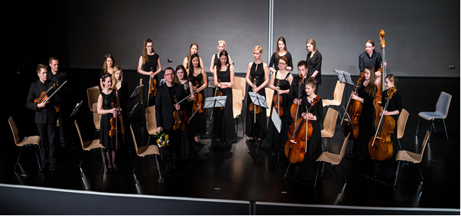

- **orkiestra symfoniczna-** obejmuje instrumenty strunowe smyczkowe, dęte drewniane, dęte blaszane, instrumenty perkusyjne.

Rozróżniamy :

**małą orkiestrę symfoniczną –** instrumenty smyczkowe, 2x instrumenty dęte /flety, oboje, klarnety, fagoty, trąbki, rogi/ i kotły

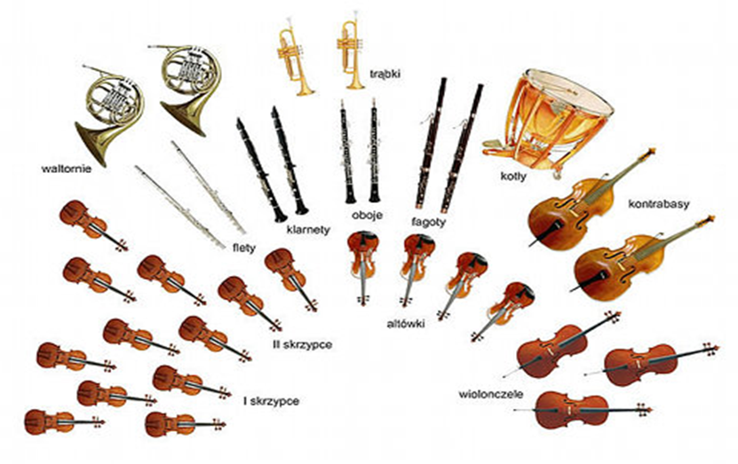

**wielką orkiestrę symfoniczną-** instrumenty smyczkowe, 3x instrumenty dęte drewniane /2x flet+ flet piccolo, 2x obój + rożek angielski, 2x klarnet + klarnet basowy, 2x fagot + kontrafagot/ instrumenty dęte blaszane /trąbki, rogu, puzony , tuba/, instrumenty perkusyjne i instrumenty dodatkowe /np. fortepian, harfa/

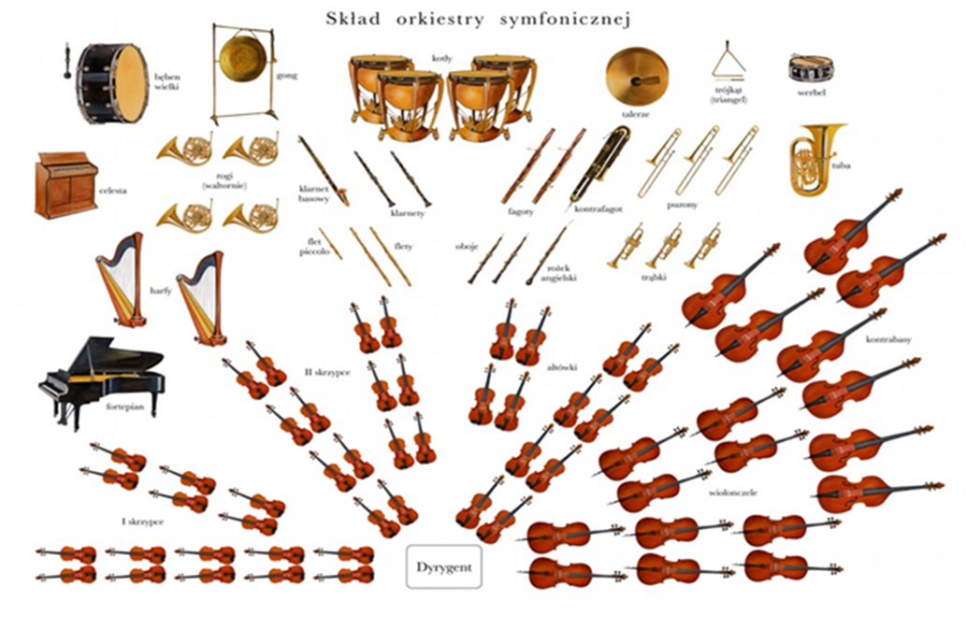

**Temat: POLSKIE TAŃCE NARODOWE**

**Polskie tańce narodowe** wywodzą się z tańców ludowych i zaliczamy do nich: krakowiaka, poloneza, mazura, oberka i kujawiaka.

Każdy taniec cechuje określona **agogika (czyli tempo)**, **metrum** ispecyficzne **ugrupowania rytmiczne.**

**Polonez**

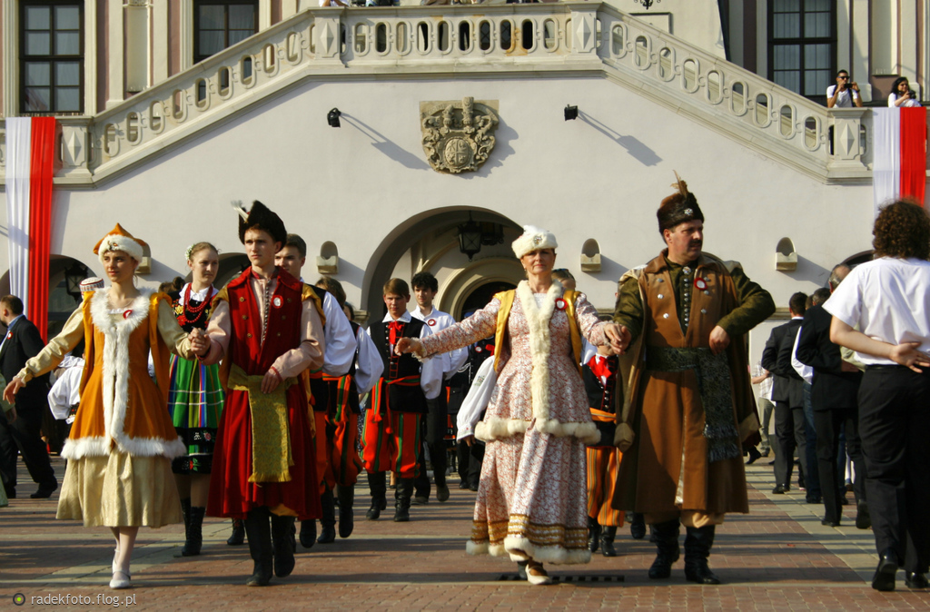

Cechy:

* taniec korowodowy o uroczystym, dostojnym charakterze,
* tempo umiarkowane,
* metrum Znalezione obrazy dla zapytania metrum 3/4
* najczęściej stosowany schemat rytmiczny

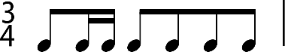

* specyficzna formuła zakończeniowa

Znalezione obrazy dla zapytania metrum 3/4 Polonez r3.png

* akcent na raz.

**Krakowiak**

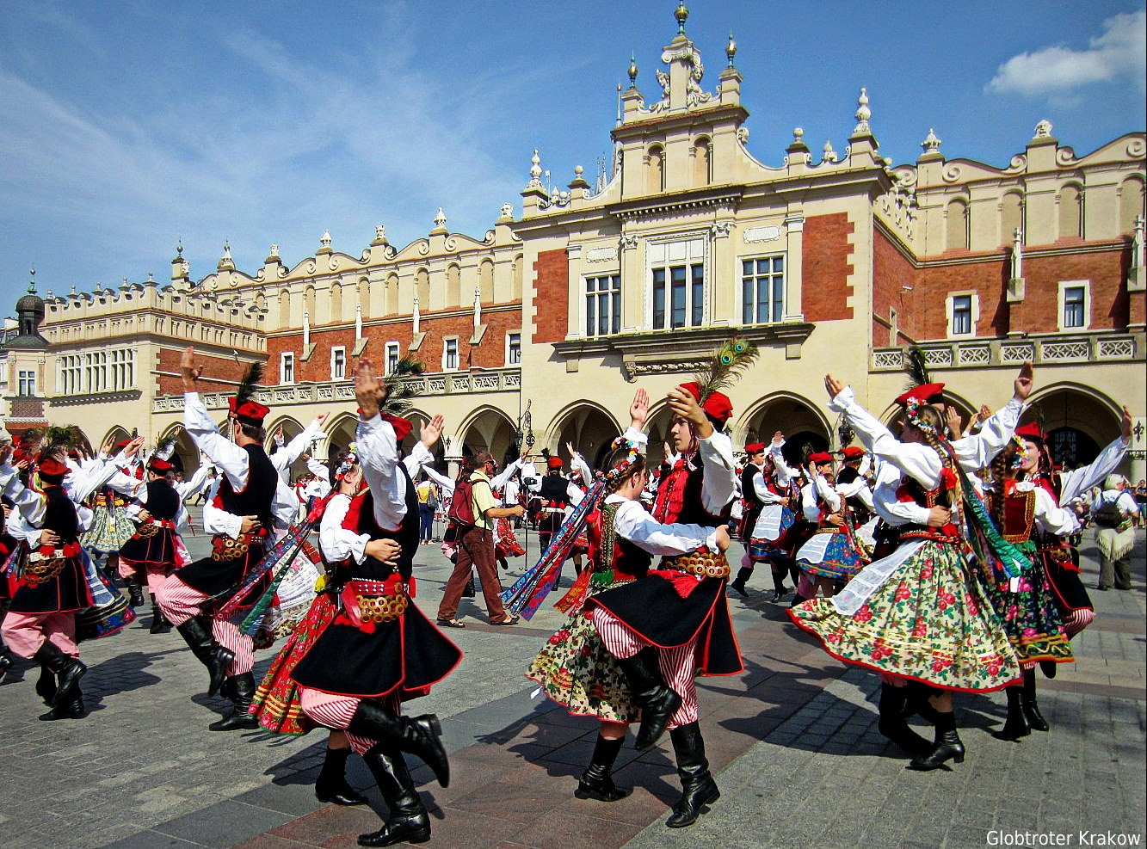

Cechy:

* ludowy taniec z ziemi krakowskiej, skoczny, wesoły,
* tempo szybkie,
* metrum Znalezione obrazy dla zapytania metrum 2/4
* częste synkopy 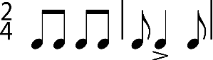 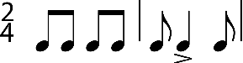

**Mazur**

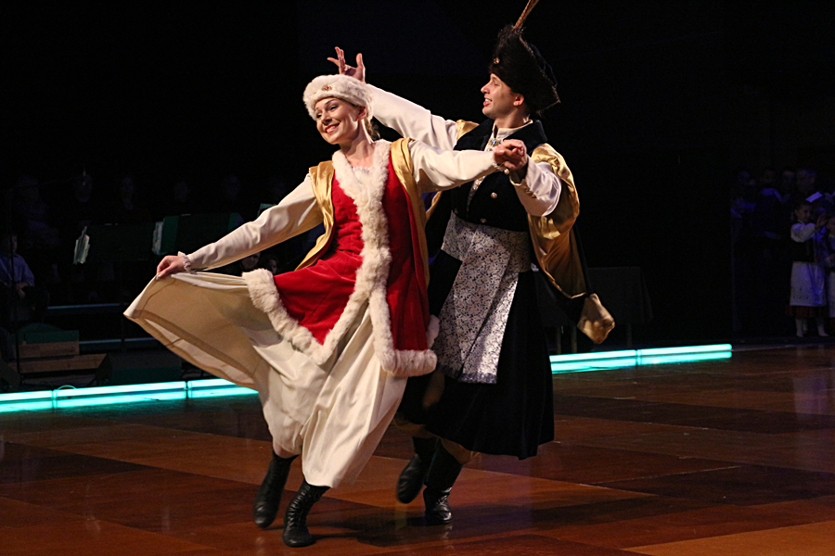

Cechy:

* taniec skoczny,
* tempo szybkie,
* metrum 
* charakterystyczne rytmy: 
* akcenty na słabą część taktu, drugą lub trzecią, np.:

**Oberek**

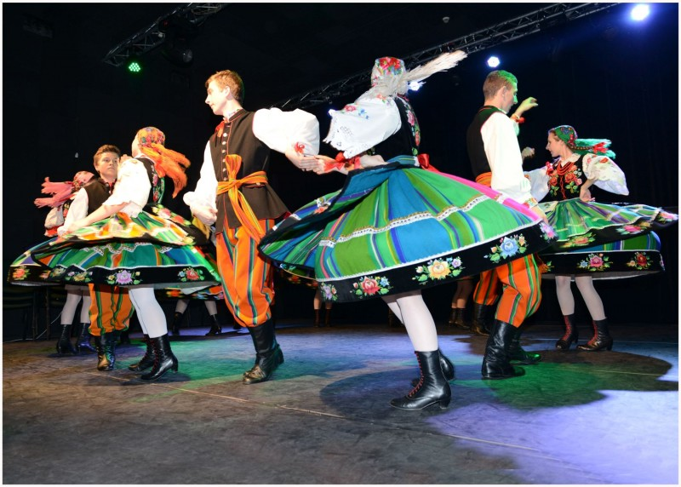

Cechy:

* nazwa pochodzi od charakterystycznych obrotowych figur tanecznych,
* taniec wirowy, lekki,
* tempo szybkie
* metrum 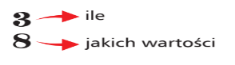
* melodyka figuracyjna /drobne wartości w szybkim tempie/, stosowanie motywów kotwicowych /obracanie się wokół jednego dźwięku/.

**Kujawiak**

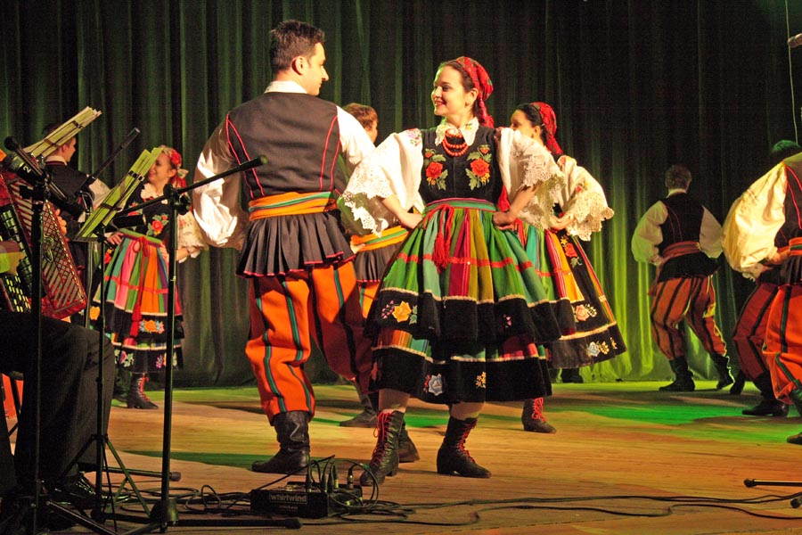

Cechy:

* tempo wolne,
* metrum 
* na ogół tonacja molowa,
* często występuje w zestawieniu z tańcem w tempie szybkim

**Uwaga!** Oberek, kujawiak, mazur należą do jednej grupy tańców typu mazurowego, wszystkie utrzymane są w metrum trójdzielnym i wykorzystują podobne schematy rytmiczne.

**JAN SEBASTIAN BACH**

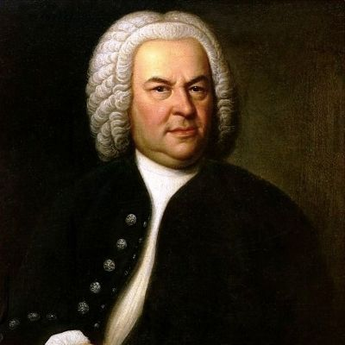

**Najważniejsze fakty z życia J. S. Bacha:**

Urodził się w 1685 r. w Eisenach. Zmarł w 1750 w Lipsku.

Pochodził z bardzo muzykalnej rodziny. Ojciec był nadwornym skrzypkiem, stryj – organistą i kompozytorem.

Już od dziecka uczył się grać na skrzypcach, klawesynie i organach.

Kolejne miejsca pobytu i funkcje jakie pełnił:

**Ohrdruf** 1695- uczy się pod kierunkiem brata Johanna Christopha

**Lüneburg** 1700- uczy się w szkole św. Michała, pracuje najpierw jako chórzysta, a później jako skrzypek w orkiestrze kościelnej

**Arnstadt** 1703- zaangażowany jako organista w kościele

**Mühlhausen** 1707- zaangażowany jako organista przy kościele

**Weimar** 1708- pracuje jako organista i skrzypek kapeli książęcej, później awansuje na stanowisko koncertmistrza, zajmuje się działalnością pedagogiczną,

**Köthen** 1717- obejmuje stanowisko kapelmistrza księcia Leopolda

**Lipsk** 1723- obejmuje stanowisko kantora przy kościele św. Tomasza i miejskiego dyrektora muzyki.

Bach komponował wyłącznie muzykę użytkową, czyli uzależnioną od funkcji jakie pełnił:

**organista**

**kapelmistrz**

**kantor**

**nauczyciel**

**Twórczość:**

1. **Muzyka wokalno- instrumentalna:**
   * pasje: wg św. Jana i Mateusza,
   * oratoria: Oratorium na Boże Narodzenie, Oratorium na Wielkanoc, Oratorium na Wniebowstąpienie,
   * kantaty: najbardziej znana Kantata o kawie,
   * msze: najbardziej znana Msza h- moll.

Kantaty, oratoria i pasje to formy wokalno- instrumentalne wykonywane przez głosy solowe, chóry i orkiestrę. Mogą mieć tematykę religijną lub świecką, wyjątkiem jest pasja, która ma tematykę religijną związaną z męką i śmiercią Chrystusa ( passio z łac. = cierpienie).

1. **Muzyka instrumentalna**:
   * utwory orkiestrowe:

6 Koncertów Brandenburskich

**II Koncert brandenburski**

<https://www.youtube.com/watch?v=aDB5Bi18iW8>

4 suity orkiestrowe (Aria z suity D- dur- najbardziej znany fragment), koncerty na skrzypce (a- moll, E- dur, d- moll),

**Aria z suity orkiestrowej D- dur**

[**https://www.youtube.com/watch?v=pzlw6fUux4o**](https://www.youtube.com/watch?v=pzlw6fUux4o)

**Badinerie z suity orkiestrowej h- moll**

<https://www.youtube.com/watch?v=9aFUuHIdV1o>

koncerty klawesynowe i organowe

* + utwory kameralne (utwory przeznaczone na kilka instrumentów), np. sonaty na skrzypce i klawesyn
  + utwory klawesynowe:

inwencje 2-głosowe i 3-głosowe

**Inwencja 2 gł. C- dur**

<https://www.youtube.com/watch?v=PumHWfIbpO8>

suity francuskie i angielskie

zbiór preludiów i fug „Das Wohltemperierte Klavier”

**Preludium C- dur z „Das wohltemperierte Klavier”**

<https://www.youtube.com/watch?v=kLSz55UXOLU>

Wariacje Goldbergowskie

* + utwory na organy: liczne toccaty, preludia, fugi, przygrywki chorałowe; najbardziej znane utwory: Toccata i fuga d- moll, Passacaglia c- moll

**Toccata i fuga d- moll**

<https://www.youtube.com/watch?v=Nnuq9PXbywA>

* + z ostatnich lat życia pochodzą:

Musikalisches Opfer ( Muzyczny upominek) - zbiór utworów opartych na temacie podanym przez króla Fryderyka II, Die Kunst der Fuge (fugi i kanony); oba zbiory nie mają sprecyzowanej obsady wykonawczej, mogą być wykonywane zarówno przez organy jaki i różne zespoły instrumentalne.

J. S. Bach nazywany jest mistrzem polifonii. Komponował szczególnie skomplikowane fugi i kanony.

Za życia ceniony był przede wszystkim jako mistrz gry organowej.

Niewiele dzieł Bacha ukazało się za jego życia. Nie był popularny także po śmierci ( w muzyce pojawił się nowy styl, w związku z tym utwory Bacha uległy zapomnieniu). Dopiero wiek XIX odkrywa na nowo twórczość Bacha (ponowne odkrycie twórczości Bacha jest zasługą Mendelssohna).

**WOLFGANG AMADEUSZ MOZART (1756- 1791)**

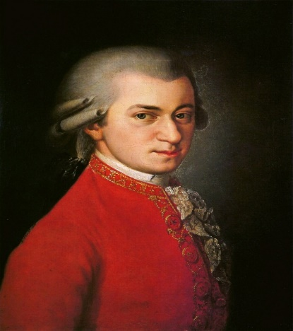

**Najważniejsze fakty z życia W. A. Mozarta:**

Urodził się w 1756 roku w Salzburgu, a zmarł w 1791 we Wiedniu.

Był synem Leopolda Mozarta- skrzypka i pedagoga.

Był dzieckiem niezwykle utalentowanym. Od 6 roku życia występował jako cudowne dziecko. Koncertował ze swoją siostrą. Wyjeżdżali w długie trasy koncertowe (Monachium, Wiedeń, Frankfurt, Bruksela, Paryż, Londyn, Mediolan, Rzym).Pierwsze kompozycje Mozart skomponował mając 5 lat- zapisywał je wtedy ojciec.

W1772 został mianowany koncertmistrzem dworskim arcybiskupa w Salzburgu

W 1781został zwolniony ze służby arcybiskupa i przenosi się do Wiednia.

Ostatnim niedokończonym utworem Mozarta jest Requiem.

**Twórczość:**

1. **utwory instrumentalne:**

- 41 symfonii- najbardziej znane to „Praska” D- dur, „Paryska” D- dur, „Tragiczna” g- moll., „Jowiszowa” C- dur, „Łabędzi śpiew” Es- dur

**Symfonia g- moll**

<https://www.youtube.com/watch?v=p8bZ7vm4_6M>

- kwartety smyczkowe- najbardziej znane to 6 kwartetów dedykowanych Haydnowi

- sonaty fortepianowe- najbardziej znana to sonata A- dur KV 331 (jej cz. III to Marsz turecki)

**Marsz turecki z sonaty fortepianowej A- dur KV 331**

<https://www.youtube.com/watch?v=uWYmUZTYE78>

- koncerty fortepianowe (koncert d- moll, c- moll)

- koncerty skrzypcowe

- koncerty na różne instrumenty np. koncert klarnetowy A- dur

- divertimenta, serenady, kasacje (utwory o charakterze rozrywkowym przeznaczone do wykonania na świeżym powietrzu, najbardziej znana serenada to „Eine kleine Nachtmusik”)

**Serenada „Eine kleine Nachtmusik”**

<https://www.youtube.com/watch?v=U0kWvUNa_eg>

1. **utwory wokalno- instrumentalne:**

- msze, najbardziej znana to Requiem d- moll / msza żałobna /, Mozart napisał 3 części, pozostałe dokończył jego uczeń,

**Lacrimosa z Requiem d- moll**

<https://www.youtube.com/watch?v=mhYCaQkbkyw>

- opery:

opery seria (poważne), np. Idomeneo,

opery buffa (komiczne), np. „Wesele Figara“, „Don Giovanni“,

singspiele (czytaj singspiel- opera z mówionymi wstawkami), np. „Uprowadzenie z Seraju”, „Czarodziejski flet”

**Aria Królowej Nocy z opery „Czarodziejski flet”**

[**https://www.youtube.com/watch?v=YuBeBjqKSGQ**](https://www.youtube.com/watch?v=YuBeBjqKSGQ)

W. A. Mozart był kompozytorem wybitnym. Żyjąc tak krótko pozostawił po sobie 626 kompozycji (wg spisu Kochla stąd KV). Mozart był geniuszem zarówno w dziedzinie muzyki instrumentalnej jak i wokalno- instrumentalnej.

Życie nie szczędziło mu trosk i zmartwień, mimo to tworzył muzykę pogodną, melodyjną, pełną radości i blasku.

**FRYDERYK CHOPIN**

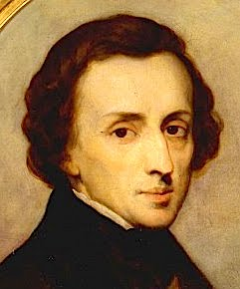

**Najważniejsze fakty z życia:**

Urodził się w 1810 roku w Żelazowej Woli koło Warszawy.

Od najwcześniejszych lat jego życie związane było z Warszawą, tu mieszkał, kształcił się, komponował i koncertował.

Do 12 roku życia pobierał naukę w domu. Pierwszych lekcji fortepianu udzielała mu matka, a następnie Wojciech Żywny.

W latach 1823- 1826 Chopin kształcił się w Liceum Warszawskim. Później odbył systematyczne studia muzyczne pod kierunkiem Józefa Elsnera ( opinia Elsnera o młodym Chopinie „Szczególna zdolność. Geniusz muzyczny.”)

Wakacje spędzał w Szafarni (w pobliżu Torunia). Tu zapoznał się w oryginalną muzyką ludową. Do rodziców wysyłał listy w formie gazetki „Kurier Szafarski” podpisywał je pseudonimem „Pichon”.

Fryderyk był „cudownym dzieckiem”- w wieku 7 lat występował już w salonach arystokracji, z tego okresu pochodzą również pierwsze zachowane kompozycje Polonez g- moll i Polonez B- dur.

W 1830 roku Chopin wyrusza za granicę- i jak się miało okazać- opuszcza Polskę na zawsze.

We Wiedniu dowiaduje się o wybuchu powstania listopadowego. Pod wpływem tej wiadomości komponuje znaną Etiudę „Rewolucyjną”. Tu spędza pierwsze samotne Boże Narodzenie i komponuje Scherzo h-moll z cytatem kolędy „Lulajże Jezuniu”.

Resztę życia spędza w Paryżu, gdzie koncertuje, komponuje i daje lekcje. W Paryżu spotyka wielu wybitnych muzyków, między innymi Fr. Liszta, F. Mendelssohna.

W 1836 roku poznaje George Sand- znaną pisarkę francuską.

W celu zmiany klimatu na łagodniejszy (Chopin choruje na gruźlicę) zimą 1838 r. wyjeżdża na Majorkę. Niestety Majorka wita Chopina deszczem. Tu powstają Preludia op. 28 ( najsłynniejsze Preludium Des- dur „Deszczowe”).

Chopin umiera 17 października 1849 roku. Pochowany został na cmentarzu Pere Lachaise w Paryżu. Do Polski powróciło serce Chopina. Wmurowane zostało w jednym z filarów Kościoła Św. Krzyża w Warszawie.

**Twórczość:**

1. **Utwory fortepianowe z towarzyszeniem orkiestry:**
   * 2 koncerty fortepianowe (f- moll i e- moll),
   * Wariacje op. 2 na temat z opery „Don Juan” Mozarta,
   * Rondo a’la Krakowiak,
   * Fantazja na tematy polskie,
   * Andante spianato i Polonez Es- dur.

Partia fortepianu w tych utworach odgrywa wiodąca rolę, jest to partia błyskotliwa w stylu brillant. Orkiestra posiada znaczenie drugorzędne. W rondowych finałach obu koncertów pojawiają się tańce polskie: kujawiak i mazur w koncercie f- moll, krakowiak w koncercie e- moll.

1. **Utwory fortepianowe** (stanowią zdecydowaną większość):

Sonaty (3)- szczególną sławę zdobyła sonata b- moll, jej trzecia część to słynny *Marsz żałobny;*

**Marsz żałobny z Sonaty fortepianowej b- moll**

<https://www.youtube.com/watch?v=DBXwkvTSjIg>

Ballady (4);

Scherza (4)- w scherzu h- moll pojawia się polska kolęda „Lulajże Jezuniu”;

**Lulajże Jezuniu ze Scherza h- moll**

<https://www.youtube.com/watch?v=p12KS4Vas5c>

Nokturny (19);

Etiudy z op. 10 i 25- obok etiud zawierających problemy techniczno- wirtuozowski są tu również etiudy stawiające na pierwszym planie sztukę śpiewnego prowadzenia linii melodycznej. Słynna Etiuda c- moll op. 10 zwana *Rewolucyjną;*

**Etiuda c- moll „Rewolucyjna”**

<https://www.youtube.com/watch?v=oPCH_2F_qjE>

Preludia (24)- cykl op. 28 obejmuje preludia we wszystkich tonacjach durowych i molowych, ułożone w porządku kwintowo- paralelnym (C/a, G/e, D/h ...). Najbardziej znane Preludium Des –dur zwane *Deszczowym;*

**Preludium Des- dur Deszczowe op. 28**

<https://www.youtube.com/watch?v=SoteyAXuEKY>

Impromptus (4);

Polonezy (16)- znany młodzieńczy Polonez g- moll i bardziej rozbudowany Polonez A- dur op. 40, Polonez As- dur op. 53;

**Polonez As – dur op. 53**

<https://www.youtube.com/watch?v=m0olrJAmX60>

Mazurki (58)- mazurki jednoczą w sobie cechy trzech tańców ludowych: mazura, kujawiaka, oberka. Wśród mazurków odnajdujemy niektóre utrzymane w „czystym” stylu jednej z form lub połączenie wszystkich trzech;

Walce (19);

Kołysanka Des dur;

Tańce szkockie, Kontredanse, Bolero, Tarantella;

1. **Utwory kameralne**
2. **Pieśni**: przykłady Życzenie, Hulanka, Precz z moich oczy.

**Pieśń Życzenie**

<https://www.youtube.com/watch?v=-N3LjQb8A6Y>